# Bài 18: Hợp chất carbonyl

**Giải Hóa 11 Bài 18: Hợp chất carbonyl**  
**Mở đầu trang 115 Hóa học 11**: Hợp chất carbonyl đơn giản nhất là aldehyde và ketone đơn chức. Chúng có nhiều ứng dụng trong ngành công nghiệp hoá chất cũng như thiên nhiên. Chẳng hạn, progesteron là hormon của nữ giới, 11 – *cis* – retinal rất cần thiết cho khả năng nhìn của mắt. Hợp chất carbonyl là gì? Aldehyde và ketone có đặc điểm gì về tính chất vật lí và hoá học? Vai trò của chúng trong đời sống như thế nào?  
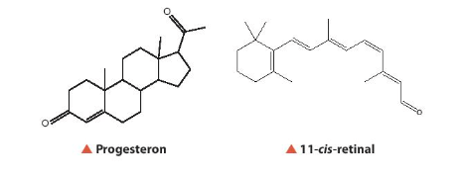  
**Lời giải:**  
- Hợp chất carbonyl là các hợp chất hữu cơ trong phân tử có nhóm  (nhóm carbonyl). Aldehyde, ketone thuộc loại hợp chất carbonyl.  
- Tính chất vật lí của aldehyde, ketone:  
+ Formaldehyde và acetaldehyde là những chất khí ở nhiệt độ thường. Các hợp chất carbonyl khác là chất lỏng hoặc rắn.  
+ Aldehyde, ketone có nhiệt độ sôi thấp hơn so với alcohol tương ứng nhưng cao hơn nhiều so với các hydrocarbon có phân tử khối tương đương.  
+ Các aldehyde, ketone có mạch carbon ngắn dễ tan trong nước nhờ liên kết hydrogen với nước; các aldehyde, ketone có mạch carbon dài hơn ít tan hoặc không tan trong nước; các aldehyde, ketone thơm hầu như không tan.  
+ Aldehyde, ketone thường có mùi đặc trưng.  
- Tính chất hoá học của aldehyde, ketone:  
+ Với chất khử là LiAlH4 hoặc NaBH4 thì aldehyde bị khử thành alcohol bậc I; ketone bị khử thành alcohol bậc II.  
+ Khi tác dụng với nước bromine thì aldehyde bị oxi hoá thành acid; ngoài ra, aldehyde còn bị oxi hoá bởi thuốc thử Tolens và Cu(OH)2/OH-. Ketone không tham gia các phản ứng này.  
+ Aldehyde, ketone có phản ứng cộng với HCN tạo thành sản phẩm cyanohydrin.  
+ Các aldehyde và ketone có nhóm methyl cạnh nhóm carbonyl (CH3CO -) tham gia được phản ứng tạo iodoform.  
- Aldehyde và ketone có nhiều ứng dụng trong đời sống và sản xuất hàng ngày:  
+ Formaldehyde ứng dụng trong công nghiệp dệt, nhựa, chất dẻo, xây dựng, mỹ phẩm, keo dán, thuốc nổ, giấy than, mực máy photocopy… Ngoài ra, formaldehyde được sử dụng trong nông nghiệp và thuỷ sản.  
+ Acetaldehyde được dùng nhiều trong tổng hợp hữu cơ. Ví dụ sản xuất acetic acid, acetic anhydride, butanol …  
+ Acetone là dung môi tốt trong sản xuất tơ nhân tạo, thuốc súng không khói, dùng để pha loãng nhựa polyester và được sử dụng trong các chất tẩy rửa. Acetone là nguyên liệu để tổng hợp nhiều chất hữu cơ như chloroform, iodoform, methyl methacrylate, thuốc an thần sulfonal…  
+ Bezaldehyde được dùng để sản xuất phẩm nhuộm và nhiều hoá chất khác nhau.  
**1. Khái niệm, đặc điểm liên kết**  
**Giải Hóa 11 trang 116**  
**Câu hỏi thảo luận 1 trang 116 Hóa học 11**: Quan sát Hình 18.1, nhận xét đặc điểm chung về cấu tạo của formaldehyde, acetaldehyde (aldehyde) và acetone (ketone). Hãy mô tả hình dạng phân tử của formaldehyde và acetaldehyde.  
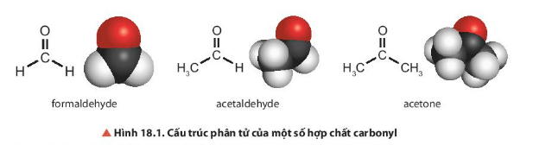  
**Lời giải:**  
- Formaldehyde, acetaldehyde (aldehyde) và acetone (ketone) đều chứa nhóm carbonyl .  
- Trong phân tử formaldehyde liên kết đôi C = O và 2 liên kết đơn C – H cùng nằm trên một mặt phẳng, góc liên kết vào khoảng 120o.  
- Trong phân tử acetaldehyde các góc liên kết ˆOCH;ˆOCC;ˆCCHOCH^;OCC^;CCH^ vào khoảng 120o, liên kết C – C; C = O và C – H (trong – CHO) cùng nằm trên một mặt phẳng.  
**Luyện tập trang 116 Hóa học 11**: Viết công thức cấu tạo các đồng phân của hợp chất carbonyl có công thức phân tử C4H8O.Chất nào là aldehyde, chất nào là ketone?  
**Lời giải:**  
Các hợp chất carbonyl có công thức phân tử C4H8O:  
- Hợp chất aldehyde:  
CH3 – CH2 – CH2 – CHO;  
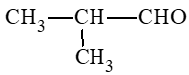  
- Hợp chất ketone:  
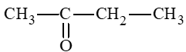  
**2. Danh pháp**  
**Giải Hóa 11 trang 117**  
**Câu hỏi thảo luận 2 trang 117 Hóa học 11**: Dựa vào Bảng 18.1, rút ra cách gọi tên theo danh pháp thay thế của aldehyde so với ketone.  
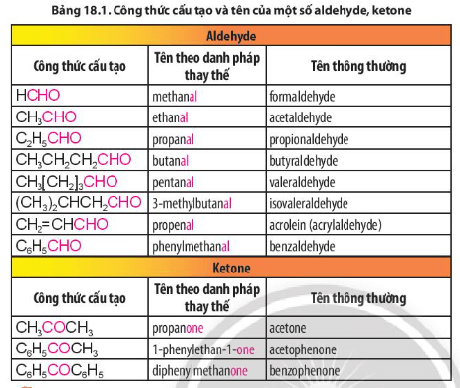  
**Lời giải:**  
- Tên theo danh pháp thay thế của aldehyde đơn chức, mạch hở:  
*Tên hydrocarbon tương ứng (bỏ kí tự e ở cuối) + al*  
Đánh số các nguyên tử carbon ở mạch chính bắt đầu ở nguyên tử carbon của nhóm – CHO.  
- Tên theo danh pháp thay thế của ketone đơn chức, mạch hở:  
*Tên hydrocarbon tương ứng (bỏ kí tự e ở cuối) + số chỉ vị trí nhóm carbonyl + one*  
Đánh số các nguyên tử carbon ở mạch chính bắt đầu từ nguyên tử carbon gần nhóm >C = O nhất.  
**Câu hỏi thảo luận 3 trang 117 Hóa học 11**: Gọi tên theo danh pháp thay thế của các hợp chất carbonyl C4H8O đã viết ở trên.  
**Lời giải:**  
- Hợp chất aldehyde:  
CH3 – CH2 – CH2 – CHO: butanal;  
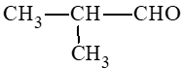: 2 – methylpropanal;  
- Hợp chất ketone:  
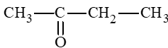: butnone.  
**Luyện tập trang 117 Hóa học 11**:  
**-** Gọi tên theo danh pháp thay thế của các hợp chất carbonyl sau:  
a) (CH3)2CHCHO.  
b) CH3CH2CH2COCH3.  
c) CH3CH=C(CH3)CHO.  
- Viết công thức cấu tạo của các hợp chất sau:  
a) 2 – methylbutanal;  
b) but – 3 – enal.  
**Lời giải:**  
- Gọi tên thay thế của các hợp chất:  
a) (CH3)2CHCHO: 2 – methylpropanal.  
b) CH3CH2CH2COCH3: pentan – 2 – one.  
c) CH3CH=C(CH3)CHO: 2 – methylbut – 2 – enal.  
- Viết công thức cấu tạo của các hợp chất:  
a) 2 – methylbutanal:  
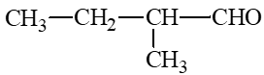  
b) but – 3 – enal: CH2 = CH – CH2 – CHO.  
**Vận dụng trang 117 Hóa học 11**: Tìm hiểu một số hợp chất carbonyl được tìm thấy trong thiên nhiên. Nêu vai trò của chúng trong đời sống.  
**Lời giải:**  
Một số hợp chất carbonyl được tìm thấy trong thiên nhiên:  
- Cinnamaldehyde là hợp chất carbonyl có trong tinh dầu quế, được sử dụng làm hương liệu, dược liệu.  
- Methone có trong tinh dầu bạc hà, citral có trong tinh dầu xả được làm chất tạo hương trong công nghiệp thực phẩm, mĩ phẩm …  
**3. Tính chất vật lí**  
**Giải Hóa 11 trang 118**  
**Câu hỏi thảo luận 4 trang 118 Hóa học 11**: Dựa vào Bảng 18.2 hãy nhận xét sự thay đổi trạng thái, nhiệt độ sôi và độ tan của một số hợp chất carbonyl khi số nguyên tử carbon tăng dần.  
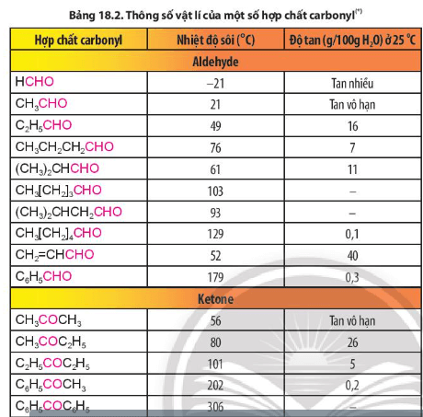  
**Lời giải:**  
- Trạng thái: Formaldehyde và acetaldehyde là những chất khí ở nhiệt độ thường; các hợp chất carbonyl khác là chất lỏng hoặc rắn.  
- Nhiệt độ sôi của các hợp chất carbonyl nhìn chung cũng tăng theo chiều tăng dần số nguyên tử carbon.  
- Độ tan của các hợp chất carbonyl giảm dần theo chiều tăng dần của số nguyên tử carbon.  
**Luyện tập trang 118 Hóa học 11**: Hãy sắp xếp theo thứ tự tăng dần nhiệt độ sôi các chất sau: acetaldehyde (1); ethanol (2); ethane (3). Giải thích.  
**Lời giải:**  
Thứ tự tăng dần nhiệt độ sôi: ethane (3) < acetaldehyde (1) < ethanol (2).  
Giải thích:  
- Ethanol có nhiệt độ sôi cao nhất do có khả năng tạo được liên kết hydrogen liên phân tử.  
- Acetaldehyde có nhiệt độ sôi cao hơn ethane do phân tử phân cực hơn.  
**Vận dụng trang 118 Hóa học 11**:  
a) Formaldehyde là chất khí không màu, có mùi hắc và gây khó chịu. Dung dịch trong nước chứa khoảng 37% formaldehyde gọi là formalin. Hãy tìm hiểu ứng dụng của formalin sử dụng trong sinh học.  
b) Ở nông thôn, nhiều hộ gia đình vẫn đun bếp bằng rơm, rạ hoặc củi.  
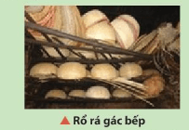  
Tại sao rổ, rá, nong, nia, … (được làm từ tre, nứa, giang, …) thường được gác lên gác bếp trước khi sử dụng để tăng độ bền của chúng?  
**Lời giải:**  
a) Ứng dụng của formalin sử dụng trong sinh học: bảo quản các mẫu vật sinh học.  
b) Rổ, rá, nong, nia, … (được làm từ tre, nứa, giang, …) thường được gác lên gác bếp trước khi sử dụng để tăng độ bền của chúng. Do trong khói bếp có chứa các aldehyde (đặc biệt là HCHO) có tác dụng sát trùng làm cho rổ, rá … bằng tre, nứa … không bị mối, mọt.  
**4. Tính chất hóa học**  
**Giải Hóa 11 trang 119**  
**Câu hỏi thảo luận 5 trang 119 Hóa học 11**: Dựa vào giá trị độ âm điện của nguyên tử C và nguyên tử O, giải thích sự phân cực của liên kết C = O trong các hợp chất carbonyl.  
**Lời giải:**  
Độ âm điện của carbon là 2,55; độ âm điện của oxygen là 3,44. Do đó, liên kết C = O trong các hợp chất carbonyl phân cực về phía O.  
**Luyện tập trang 119 Hóa học 11**: Viết sơ đồ phản ứng tạo thành alcohol của các chất sau (dùng chất khử là LiAlH4 hoặc NaBH4):  
a) C2H5CHO.  
b) CH3COCH2CH3.  
**Lời giải:**  
a) CH3 – CH2 – CHO NaBH4/LiAlH4−−−−−−−−−→→NaBH_(4)/LiAlH_(4) CH3 – CH2 – CH2OH;  
b) CH3COCH2CH3 NaBH4/LiAlH4−−−−−−−−−→→NaBH_(4)/LiAlH_(4) CH3 – CH(OH) – CH2 – CH3.  
**Câu hỏi thảo luận 6 trang 119 Hóa học 11**: Cho biết sự thay đổi số oxi hoá của C và Br trong phương trình hoá học ở Ví dụ 4. Từ đó xác định chất oxi hoá và chất khử.  
**Lời giải:**  
CH3+1CH=O+0Br2+H2O→CH3+3COOH+2H−1BrCH_(3)C+1H=O+Br_(2)0+H_(2)O→CH_(3)C+3OOH+2HBr-1  
Số oxi hoá của bromine giảm từ 0 xuống -1 nên Br2 là chất oxi hoá.  
Số oxi hoá của carbon tăng từ +1 (trong – CHO) lên +3 (trong – COOH) nên CH3CHO là chất oxi hoá.  
**Giải Hóa 11 trang 120**  
**Câu hỏi thảo luận 7 trang 120 Hóa học 11**: Xác định vai trò của CH3CHO trong phản ứng tráng bạc. Tìm hiểu ứng dụng của phản ứng trong thực tiễn.  
**Lời giải:**  
Phản ứng tráng bạc:  
CH3CHO + 2[Ag(NH3)2]OH t°→→t° CH3COONH4 + 2Ag↓ + 3NH3 + H2O  
Trong phản ứng tráng bạc, CH3CHO đóng vai trò là chất khử.  
Ứng dụng của phản ứng: dùng để tráng gương, tráng ruột phích …  
**Câu hỏi thảo luận 8 trang 120 Hóa học 11**: Vì sao trong phản ứng tráng bạc, người ta chỉ làm nóng mà không đun sôi hỗn hợp phản ứng?  
**Lời giải:**  
Để sản phẩm thu được sau phản ứng tráng đều và đẹp người ta chỉ làm nóng mà không đun sôi hỗn hợp phản ứng.  
**Câu hỏi thảo luận 9 trang 120 Hóa học 11**: Khi cho dung dịch NaOH vào dung dịch CuSO4 đến khi kết tủa không tăng thêm nữa, cho biết tên gọi và màu sắc của kết tủa thu được.  
**Lời giải:**  
2NaOH + CuSO4 → Cu(OH)2↓ + Na2SO4.  
Kết tủa thu được là: Cu(OH)2 – copper(II) hydroxide, có màu xanh.  
**Giải Hóa 11 trang 121**  
**Luyện tập trang 121 Hóa học 11**: Trình bày phương pháp hoá học để nhận biết 3 chất lỏng riêng biệt sau: propan – 1 – ol (CH3CH2CH2OH); propanal (CH3CH2CHO) và acetone (CH3COCH3).  
**Lời giải:**  
Trích mẫu thử.  
Chuẩn bị 3 ống nghiệm, mỗi ống nghiệm đựng 1 ml dung dịch bromine. Cho lần lượt từng mẫu thử vào từng ống nghiệm này.  
+ Nếu dung dịch bromine nhạt màu dần đến mất màu → mẫu thử là propanal.  
CH3CH2CHO + Br2 + H2O → CH3CH2COOH + 2HBr  
+ Dung dịch bromine không bị mất màu → mẫu thử là propan – 1 – ol và acetone (nhóm I).  
Phân biệt nhóm I: Đốt dây đồng trên ngọn lửa đèn cồn đến khi dây đồng chuyển sang màu đen, sau đó nhúng vào ống nghiệm chứa mẫu thử.  
+ Nếu dây đồng từ màu đen chuyển sang màu đỏ → mẫu thử là propan – 1 – ol.  
CH3 – CH2 – CH2 – OH + CuO (đen) t°→→t° CH3 – CH2 – CHO + Cu (đỏ) + H2O.  
+ Nếu không có hiện tượng xuất hiện → mẫu thử là acetone.  
**Câu hỏi thảo luận 10 trang 121 Hóa học 11**: Từ đặc điểm cấu tạo nào của aldehyde, ketone chứng tỏ chúng có thể tham gia phản ứng cộng?  
**Lời giải:**  
Đang cập nhật  
**Câu hỏi thảo luận 11 trang 121 Hóa học 11**: Thực hiện Thí nghiệm 3 tạo iodoform. Từ phương trình hoá học, xác định vai trò của I2 và NaOH trong phản ứng tạo iodoform.  
**Lời giải:**  
Phương trình hoá học:  
CH3 – CHO + 3I2 + 4NaOH → CHI3↓ + HCOONa + 3NaI + 3H2O  
Trong phản ứng này: I2 đóng vai trò là chất oxi hoá (do số oxi hoá giảm từ 0 xuống -1 sau phản ứng); NaOH đóng vai trò là môi trường phản ứng (do số oxi hoá không thay đổi sau phản ứng).  
**Luyện tập trang 121 Hóa học 11**: Hoàn thành các phương trình hoá học của các phản ứng sau:  
a) HCHO + [Ag(NH3)2]OH →  
b) C2H5CHO + Cu(OH)2 + NaOH →  
c) C2H5CHO + HCN →  
**Lời giải:**  
a) HCHO + 2[Ag(NH3)2]OH t°→→t° HCOONH4 + 2Ag↓ + 3NH3 + H2O  
(Chú ý: HCOONH4 vẫn còn – CHO nên tiếp tục có phản ứng:  
HCOONH4 + 2[Ag(NH3)2]OH t°→→t° (NH4)2CO3 + 2Ag↓ + 3NH3 + H2O)  
b) C2H5CHO + 2Cu(OH)2 + NaOH t°→→t° C2H5COONa + Cu2O↓ + 3H2O.  
c) C2H5CHO + HCN → C2H5 – CH(OH) – CN.  
**Giải Hóa 11 trang 122**  
**Luyện tập trang 122 Hóa học 11**: Cho các hợp chất sau: methanal, pentan – 3 – one, butanone. Hợp chất nào trong các chất ở trên tham gia được phản ứng tạo iodoform? Giải thích?  
**Lời giải:**  
Chất tham gia được phản ứng tạo iodoform là butanone: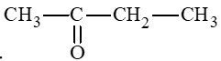  
Do butanone có nhóm methyl cạnh nhóm carbonyl.  
**5. Ứng dụng của hợp chất carbonyl**  
**Câu hỏi thảo luận 12 trang 122 Hóa học 11**: Đọc thông tin về những ứng dụng của một số hợp chất carbonyl thường gặp, trình bày các ứng dụng của formaldehyde, acetaldehyde và acetone.  
**Lời giải:**  
+ Formaldehyde ứng dụng trong công nghiệp dệt, nhựa, chất dẻo, xây dựng, mỹ phẩm, keo dán, thuốc nổ, giấy than, mực máy photocopy… Ngoài ra, formaldehyde được sử dụng trong nông nghiệp và thuỷ sản.  
+ Acetaldehyde được dùng nhiều trong tổng hợp hữu cơ. Ví dụ sản xuất acetic acid, acetic anhydride, butanol …  
+ Acetone là dung môi tốt trong sản xuất tơ nhân tạo, thuốc súng không khói, dùng để pha loãng nhựa polyester và được sử dụng trong các chất tẩy rửa. Acetone là nguyên liệu để tổng hợp nhiều chất hữu cơ như chloroform, iodoform, methyl methacrylate, thuốc an thần sulfonal…  
**Vận dụng trang 122 Hóa học 11**: Vì sao acetone được dùng làm dung môi để lau sơn móng tay?  
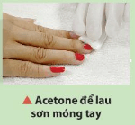  
**Lời giải:**  
Do có khả năng hoà tan nhiều chất, dễ bay hơi nên acetone được dùng làm dung môi để lau sơn móng tay.  
**Bài tập (trang 123)**  
**Giải Hóa 11 trang 123**  
**Bài 1 trang 123 Hóa học 11**: Hoàn thành thông tin còn thiếu vào bảng theo mẫu sau:  
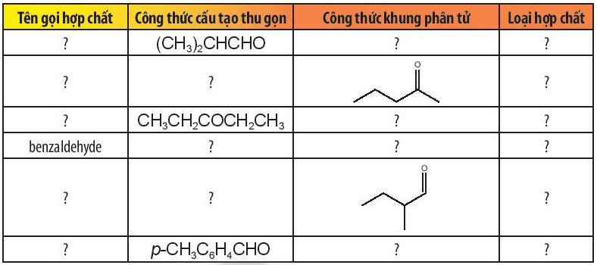  
**Lời giải:**  
  
  
  
  
**Tên gọi hợp chất**  
  
  
**Công thức cấu tạo thu gọn**  
  
  
**Công thức khung phân tử**  
  
  
**Loại hợp chất**  
  
  
  
  
2 – methylpropanal  
  
  
(CH3)2CHCHO  
  
  
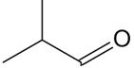  
  
  
Aldehyde  
  
  
  
  
Pentan – 2 – one  
  
  
CH3CH2CH2COCH3  
  
  
  
  
  
Ketone  
  
  
  
  
Pentan – 3 – one  
  
  
CH3CH2COCH2CH3  
  
  
  
  
  
Aldehyde  
  
  
  
  
Benzaldehyde  
  
  
C6H5CHO  
  
  
  
  
  
Aldehyde  
  
  
  
  
2 – methylbutanal  
  
  
CH3CH2CH(CH3)CHO  
  
  
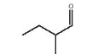  
  
  
Aldehyde  
  
  
  
  
3 – methylbenzaldehyde  
  
  
*p* – CH3C6H4CHO  
  
  
  
  
  
Aldehyde  
  
  
  
  
   
**Bài 2 trang 123 Hóa học 11**: Cho các chất sau: (1) C3H8, (2) C2H5OH, (3) CH3CHO. Sắp xếp các chất theo chiều tăng dần nhiệt độ sôi và độ tan trong nước. Giải thích.  
**Lời giải:**  
- Chiều tăng dần nhiệt độ sôi: (1) C3H8, (3) CH3CHO, (2) C2H5OH.  
Giải thích:  
+ C2H5OH có nhiệt độ sôi cao nhất do có khả năng tạo liên kết hydrogen liên phân tử;  
+ C3H8 có nhiệt độ sôi thấp nhất do phân tử không phân cực.  
+ CH3CHO có nhiệt độ sôi cao hơn C3H8 do phân tử phân cực hơn.  
- Độ tan trong nước: (1) C3H8, (3) CH3CHO, (2) C2H5OH.  
+ CH3CHO; C2H5OH: tan vô hạn trong nước; ngoài ra C2H5OH tạo được liên kết hydrogen với nước.  
+ C3H8: không tan trong nước.  
**Bài 3 trang 123 Hóa học 11**: Viết công thức cấu tạo các hợp chất carbonyl có công thức phân tử C5H10O. Gọi tên theo danh pháp thay thế và tên thông thường (nếu có) của các đồng phân.  
**Lời giải:**  
Các hợp chất carbonyl có công thức phân tử C5H10O:  
- Các hợp chất aldehyde:  
CH3CH2CH2CH2CHO: pentanal (tên thường: valeraldehyde).  
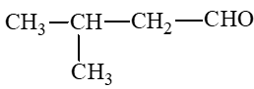: 3 – methylbutanal (tên thường: isovaleraldehyde).  
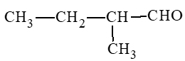: 2 – methylbutanal  
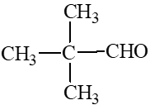: 2,2 – dimethylpropanal.  
- Các hợp chất ketone:  
CH3 – CO – CH2 – CH2 – CH3: pentan – 2 – one.  
CH3 – CH2 – CO – CH2 – CH3: pentan – 3 – one.  
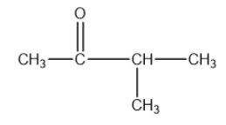: 3 – methylbutan – 2 – one.  
**Bài 4 trang 123 Hóa học 11**: Khi đo phổ IR của hợp chất X thu được kết quả ở hình dưới:  
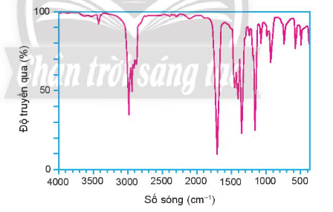  
Bằng phương pháp phân tích nguyên tố, xác định được thành phần các nguyên tố của hợp chất X chứa 66,66 %C, 11,11 %H về khối lượng, còn lại là O.  
Trên phổ MS của X, có peak ion phân tử [M+] có giá trị *m/z ­*= 72.  
Chất X bị khử bởi LiAlH4 tạo thành alcohol bậc II. Xác định công thức cấu tạo của X.  
**Lời giải:**  
%mO = 100% - 66,66% - 11,11% = 22,23%.  
Đặt công thức phân tử của X là CxHyOz.  
Theo đề bài xác định được phân tử khối của X là 72.  
Ta có:  
x=%mC12×M100=66,6612×72100=4x=(%m_(C))/(12)×(M)/(100)=(66,66)/(12)×(72)/(100)=4  
y=%mH1×M100=11,111×72100=8y=(%m_(H))/(1)×(M)/(100)=(11,11)/(1)×(72)/(100)=8  
  
z=%mO16×M100=22,2316×72100=1z=(%m_(O))/(16)×(M)/(100)=(22,23)/(16)×(72)/(100)=1  
  
Vậy công thức phân tử của X là C4H8O.  
Do chất X bị khử bởi LiAlH4 tạo thành alcohol bậc II nên chất X là ketone.  
Công thức cấu tạo của X là: CH3 – CO – CH2 – CH3.  
 **Lý thuyết Hợp chất carbonyl**  
**1. Khái niệm, đặc điểm liên kết**  
- Hợp chất carbonyl là các hợp chất chứa nhóm carbonyl trong phân tử.  
- Aldehyde là hợp chất hữu cơ trong phân tử có nhóm –CHO liên kết trực tiếp với nguyên tử C (của gốc hydrocarbon hoặc nhóm –CHO) hoặc nguyên tử H.  
- Ketone là hợp chất hữu cơ có nhóm carbonyl liên kết với 2 gốc hydrocarbon.  
**2. Danh pháp**  
**a) Aldehyde**  
- Tên theo danh pháp thay thế của aldehyde đơn chức mạch hở:  
**Tên hydrocarbon tương ứng (bỏ kí tự e ở cuối)+al**  
- Đánh số các nguyên tử carbon ở mạch chính bắt đầu ở nguyên tử carbon của nhóm –CHO.  
**b) Ketone**  
- Tên theo danh pháp thay thế của ketone đơn chức mạch hở  
**Tên hydrocarbon tương ứng (bỏ kí tự e ở cuối)-Số chỉ vị trí nhóm carbonyl-one**  
- Đánh số các nguyên tử carbon ở mạch chính bắt đầu từ nguyen tử carbon gần nhóm >C=O nhất.  
**3. Tính chất vật lí**  
- Aldehyde, ketone có nhiệt độ sôi thấp hơn so với alcohol tương ứng.  
- Các hợp chất carbonyl có nhiệt độ sôi cao hơn nhiều so với hydrocarbon có phân tử khối tương đương.  
- Aldehyde, ketone thường có mùi đặc trưng.  
**4. Tính chất hóa học**  
- Nhóm carbonyl quyết định tính chất hóa học đặc trưng của aldehyde, ketone.  
**a) Phản ứng khử aldehyde, ketone**  
- Với chất khử là LiAlH4 hoặc NaBH4 thì  
+ Aldehyde bị khử tạo thành alcohol bậc 1  
+ Ketone bị khử tạo thành alcohol bậc 2  
 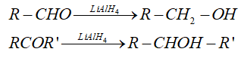  
*b) Phản ứng oxi hóa aldehyde*  
- Khi tác dụng với nước bromine, aldehyde bị oxi hóa tạo thành acid.   
  
- Phản ứng với thuốc thử Tollens (phản ứng tráng bạc) và Cu(OH)2/OH-  
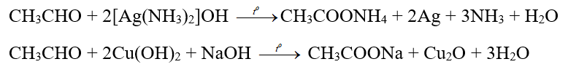  
=> Phản ứng đặc trưng của aldehyde.  
- Ketone không tham gia các phản ứng trên.  
*c) Phản ứng cộng và phản ứng tạo iodoform*  
- Phản ứng cộng hydrogen cyanide: tạo sản phẩm cyanohydrin (hydroxynitrile)  
CH3-CH=O + H-C≡C → CH3-CH(OH)-CN  
CH3-CO-CH3 + H-C≡C → (CH3)2C(OH)-CN  
- Phản ứng tạp iodoform: Các aldehyde, ketone có nhóm methyl cạnh nhóm carbonyl (CH3CO-) tham gia được phản ứng iodoform.  
CH3-CH=O + I2 + 4NaOH → CHI3 +H-COONa + 3NaI + 3H2O  
CH3-CO-CH3 + 3I2 + 4NaOH → CHI3 + CH3COONa + 3NaI + 3H2O  
**5. Ứng dụng của hợp chất carbonyl**  
- Formaldehyde: ứng dụng trong công nghiệp dệt, nhựa, chất dẻo, xây dựng, mỹ phẩm, keo dán, thuốc nổ, giấy than,…Ngoài ra còn được sử dụng trong nông nghiệp và thủy sản.  
- Acetaldehyde: dùng nhiều trong tổng hợp hữu cơ như sản xuất acetic acid, acetic anhydride, butanol,…  
- Acetone: dung môi nhân tạo, thuốc súng không khói, nguyên liệu để tổng hợp hữu cơ,…  
- Benzaldehyde: được dùng để sản xuất phẩm nhuộm và nhiều hóa chất khác nhau.  
**6. Điều chế**  
*a) Acetaldehyde: được điều chế từ C2H4.*  
   
*b) Acetone: được điều chế từ cumene.*  
 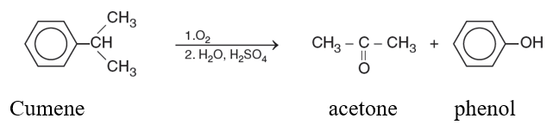  
**Sơ đồ tư duy Hợp chất carbonyl**  
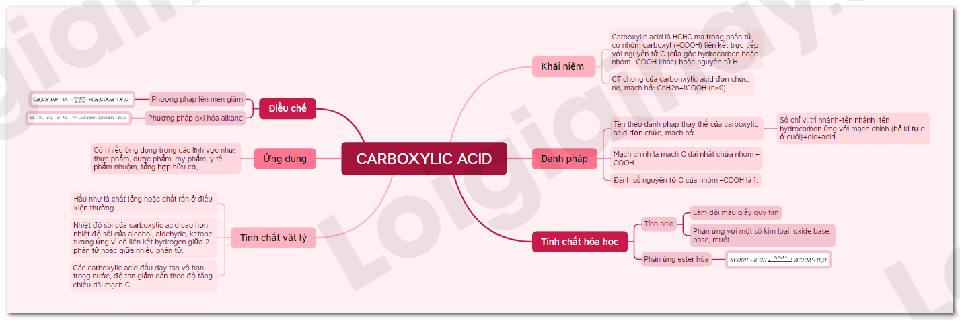  
**Xem thêm lời giải bài tập Hóa học lớp 11 Chân trời sáng tạo với cuộc sống hay, chi tiết khác:**  
Bài 14: Arene (Hydrocarbon thơm)  
Bài 15: Dẫn xuất halogen  
Bài 16: Alcohol  
Bài 17: Phenol  
Bài 19: Carboxylic acid